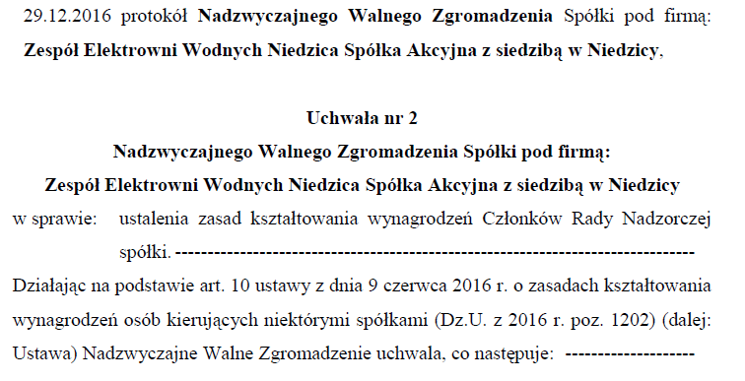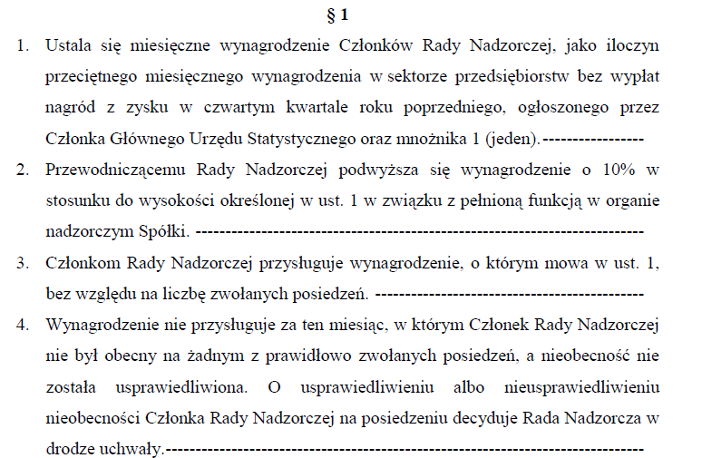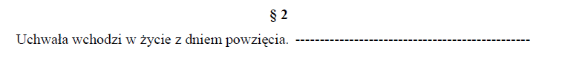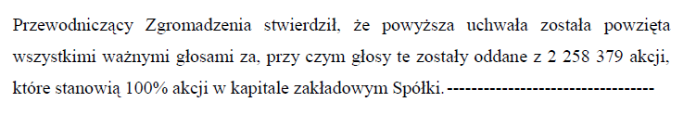

-----------------------------------------------------------------------------------------------------------
11.06.2019 protokół Zwyczajnego Walnego Zgromadzenia Spółki pod firmą: Zespół Elektrowni Wodnych Niedzica Spółka Akcyjna z siedzibą w Niedzicy
